**Actividad desempeño 1:**

1. Para la fiesta de cumpleaños de Valeria se preparó una torta y se partió en 10 porciones iguales.

Valeria se comió de su torta de cumpleaños.

¿En cuál de las siguientes gráficas se representan las porciones de torta que se comió Valeria? **Justifica tu respuesta**

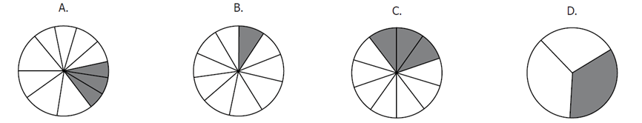[1]

1. Al ubicar en una **recta numérica** el punto que representa la fracción , ¿Cuál de las siguientes gráficas representa dicha fracción?. Elige la gráfica que represente la respuesta correcta y **justifica tu elección**.

|  |  |
| --- | --- |
|  | |
|  |  |
|  |  |
|  |  |
|  |  |

1. Resuelve las siguientes preguntas usando la gráfica:

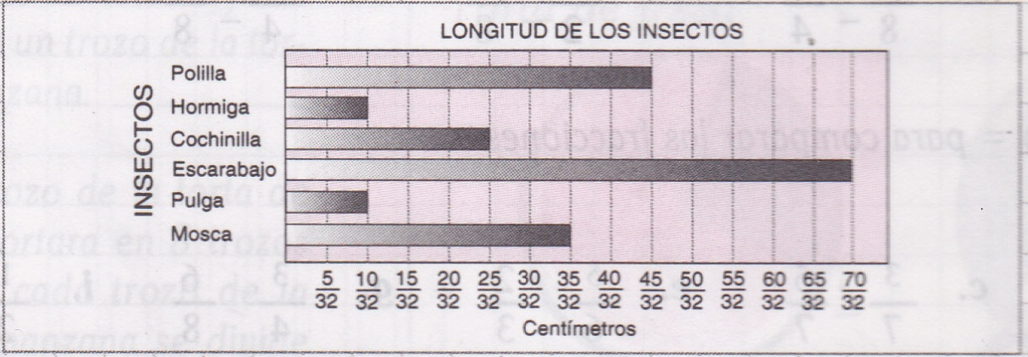[2]

* 1. ¿Cuántas clases de insectos fueron medidos?
  2. ¿Cuál es el insecto más largo? Justifica tu respuesta
  3. ¿Cuál es más larga, la cochinilla o la mosca? Justifica tu respuesta.

1. Responde las siguientes preguntas y **justifica** cada una de ellas
2. ¿Es cero un número racional?
3. ¿El resultado de la adición de números racionales es un número racional? Si__ No__ ¿por qué? Justifica y propone un ejemplo
4. En un conjunto de fichas, 25 son rojas y 75 son azules ¿Qué fracción del total de fichas son azules? Representa la situación.
5. ¿Cuál es la razón entre dos números si uno de ellos es el doble del otro?
6. Una modista requiere las siguientes cantidades de tela para hacer su trabajo:

  

* 1. ¿Cuánta tela en total necesita la modista para hacer el cojín, la cortina y el forro?
  2. ¿Cuánta tela necesita para hacer dos cortinas y tres cojines?
  3. ¿Cuál es la diferencia en cm de tela, entre lo que se usa para hacer un forro a un cojín?

1. Simplifica las siguientes expresiones utilizando las propiedades de la radicación y la potenciación:
   1. **b**. **c. **
2. La razón entre las edades de Ana y Esteban es de 2 a 5. ¿Qué edad puede tener cada uno? **Justifica tu respuesta**
3. Una persona duerme diariamente 8 horas. ¿Cuál es la razón entre las horas que duerme y las horas que permanece despierto?
4. Un grifo arroja 12 litros de agua en 15 segundos. Completa la tabla de acuerdo con ese dato

|  |  |  |  |
| --- | --- | --- | --- |
| Litros | 12 | 28 |  |
| Segundos | 15 |  | 80 |

1. Representa gráficamente los datos obtenidos en la tabla anterior. ¿qué tipo de gráfica es? ¿Qué representa dicha gráfica?

1. Tomado de: Cuadernillo 01, Pruebas saber 2009. Grado 5°. Pág. 16
2. Tomado del texto: Olimpiadas Matemáticas 7°. Editorial Voluntad. Bogotá. 1999.